Мастер - класс для родителей:
«Ждет нас школа» в подготовительной к школе группе «Непоседы»

Задачи
1. Развитие коммуникативных умений родителей.
2. Выработка новых навыков взаимодействия с ребенком — будущим школьником.
3. Расширение возможностей понимания своего ребенка.
4. Развитие умения осмысливать свои поступки, взглянуть на себя со стороны.
5. Развитие умения думать о себе и ребенке в позитивном ключе.
План
1. Упражнение «Хорошо ли мы знаем друг друга».
2. Упражнение «К школе готов».
3. Мини-лекция «Понятие готовности к школе».
5. Тест «Готовы ли вы отдать своего ребенка в школу? ».
6. Игровое упражнение «Инструкция».
7. Упражнение «Добрые слова».
8. Упражнение «Школьное будущее моего ребенка».
9. Итог тренинга. Обратная связь.
Ход мероприятия:
1. Упражнение «Хорошо ли мы знаем друг друга».
Здравствуйте, уважаемые родители! Мы с Вами знакомы уже не первый год, и сегодня я хочу предложить Вам проверить, хорошо ли мы запомнили имена, присмотрелись друг к другу. Для этого разделимся на две команды и встанем в две шеренги напротив друг друга. Теперь, по звонку колокольчика, командам нужно как можно быстрее построиться:
• в алфавитном порядке по первой букве имени;
• по росту;
• по цвету волос: от самых темных до самых светлых;
• по длине волос (например, от самых длинных до самых коротких);
• по цвету глаз: от самых светлых до самых темных или наоборот.
Этим заданием игра заканчивается, так как возможность заглянуть друг другу в глаза создает наилучшие условия для консолидации, открытости и доверия.
2. Упражнение «К школе готов».
Впереди последний год дошкольного детства ваших детей. Первого сентября будущего года они переступят школьный порог. Их экзамены еще впереди! А наши родительские мы сдаем на протяжении всей жизни! Сегодня, в преддверии школьной жизни детей, я предлагаю вам уважаемые родители, узнать, готовы ли вы, родители, к школьной жизни ваших детей. Все знают, что начало обучения ребенка в школе – один из самых серьезных моментов в его жизни и ребенок должен быть готов к нему. А что Вы вкладываете в понятие «готовность ребенка к школе»?
Родители отвечают на вопрос, передавая друг другу колокольчик.
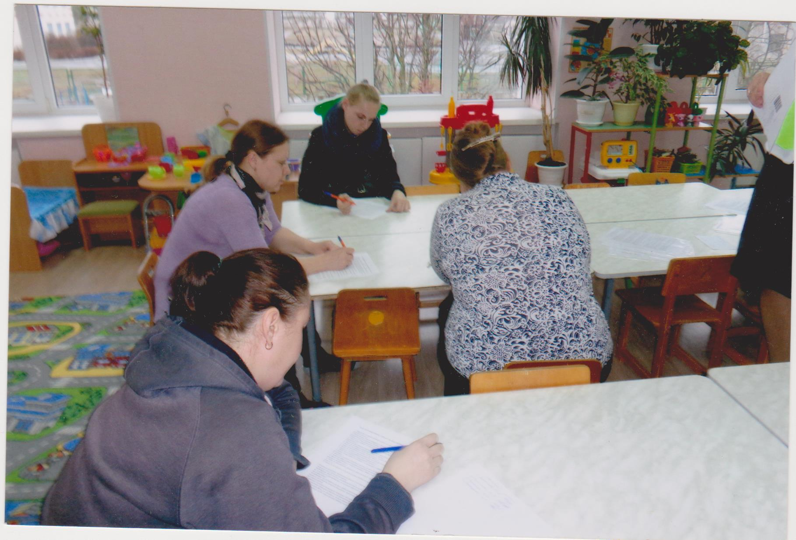
3. Мини-лекция «Понятие готовности к школе».
Поступление в школу - поистине переломный момент в жизни ребенка. Посудите сами - резко изменяется весь образ его жизни, условия, в которых он действует; он обретает новое положение в обществе; у него складываются совершенно иные взаимоотношения со взрослыми и сверстниками. Перед ребенком возникает ряд трудностей, не связанных с его предыдущим опытом дошкольного детства, и потому требующих максимальной мобилизации и физических, и интеллектуальных сил. Трудным для становится все: сидеть на уроке в определенной позе, не отвлекаясь следить за мыслью учительницы, сами уроки с перерывами не «когда хочется», а через долгих 40 минут, невозможность поделиться новыми впечатлениями, сдерживание переполняющих ребенка эмоций и многое другое.
Школа для ребенка становится серьезным экзаменом на зрелость. И наша задача, и прежде всего ваша уважаемые родители, – создать у ребенка положительный настрой на школу. Как же этого можно добиться на практике? Можно ли самим определить готов ли ребенок к школе?
Понятие «готовность к школе» включает в себя несколько моментов.
Первый – это физическая готовность, которая подразумевает зрелость организма. Школьное обучение предполагает достаточно большие нагрузки, поэтому прежде чем отдавать ребенка в школу необходимо проконсультироваться у специалистов: нет ли у него проблем со здоровьем.
Второй – это интеллектуальная готовность, которая включает в себя определенный багаж знаний ребенка, а так же наличие у него следующих умений и навыков: сравнивать, анализировать, обобщать, классифицировать. Конечно, эти умственные умения могут выражаться и в умении читать и считать, но это неглавное. Если ребенок умеет читать и писать, это совершенно не значит, что он готов к школе. Намного важнее научить ребенка грамотному пересказу, умению рассуждать и мыслить логически. Именно эту задачу мы, уважаемые родители, и должны поставить перед собой в этом учебном году. В детском саду, наряду с этим, мы формируем и социальную готовность, то есть учим детей общению, умению вести себя в коллективе со взрослыми и сверстниками. И помощь родителей в этом будет совершенно не лишней.
Третий момент готовности ребенка к школе - это мотивационная готовность. Мотивационная готовность это возникновение интереса к школе. В семье у детей она возникает на примере старших детей. Наблюдая за тем, как старшие братья и сестры готовят уроки, собираются и уходят в школу - у дошкольников возникает желание самим поучаствовать в этом процессе.
Нужна ли при этом помощь родителей? Да, да и да. Каждый ребенок нуждается в поддержке родных ему людей, тем более в таком ответственном событии. Рассказы о том, чему, как учат, кто учит в школе, какие у ребенка будут права и обязанности, помогают детям настроиться на учебу. Не стесняйтесь рассказать детям о том, как вы волновались и переживали, когда были первоклассниками, какой была ваша первая учительница и т.д.
В дошкольном детстве дети все свободное время посвящают играм. И это правильно. Не стоит запугивать детей тем, что с началом учебы они должны будут отказаться от игр. Во-первых, это неправда, а во-вторых, подобные угрозы могут лишь задержать готовность ребенка к обучению в школе.
Мы, взрослые, часто возмущаемся из-за камушков, стеклышек и железок, принесенных ребенком в дом для игры, возмущаемся по поводу «бесцельного» перевода пластилина, бумаги и красок, из-за ножниц, которыми нарезано «всякой дребедени». Но эти занятия - часть кипучей жизнедеятельности, и результаты которой помогают развитию мелкой моторики рук, развитию умения координировать движения рук и глаз и, тем самым, определяют продуктивность умственного развития ребенка. Формирование навыков письма – это задача первых лет обучения в школе. А штриховка, раскраска, лепка, игры с мелкими конструкторами, мозаиками и вкладышами прекрасно готовят руку предстоящей трудной работе. Уважаемые родители, позаботьтесь о том, чтобы в распоряжении ваших детей были не только куклы, машинки и книжки с картинками, но и альбомы, раскраски, конструкторы, настольные игры, пластилин, ножницы и цветная бумага. Мамы, привлекайте своих детей к переборке крупы для каши, папы научите ребят поработать с отверткой. Все эти, казалось бы, нехитрые дела, приносят огромную пользу. Давно доказано, что развитие мелкой мускулатуры пальцев рук способствует умственному развитию детей. Что же необходимо знать и уметь ребенку, поступающему в школу? Помогут вам в это разобраться наши памятки (родителям вручаются памятки)
Единственное, чем должны своевременно обеспокоиться родители – это устранением у детей дефектов речи.

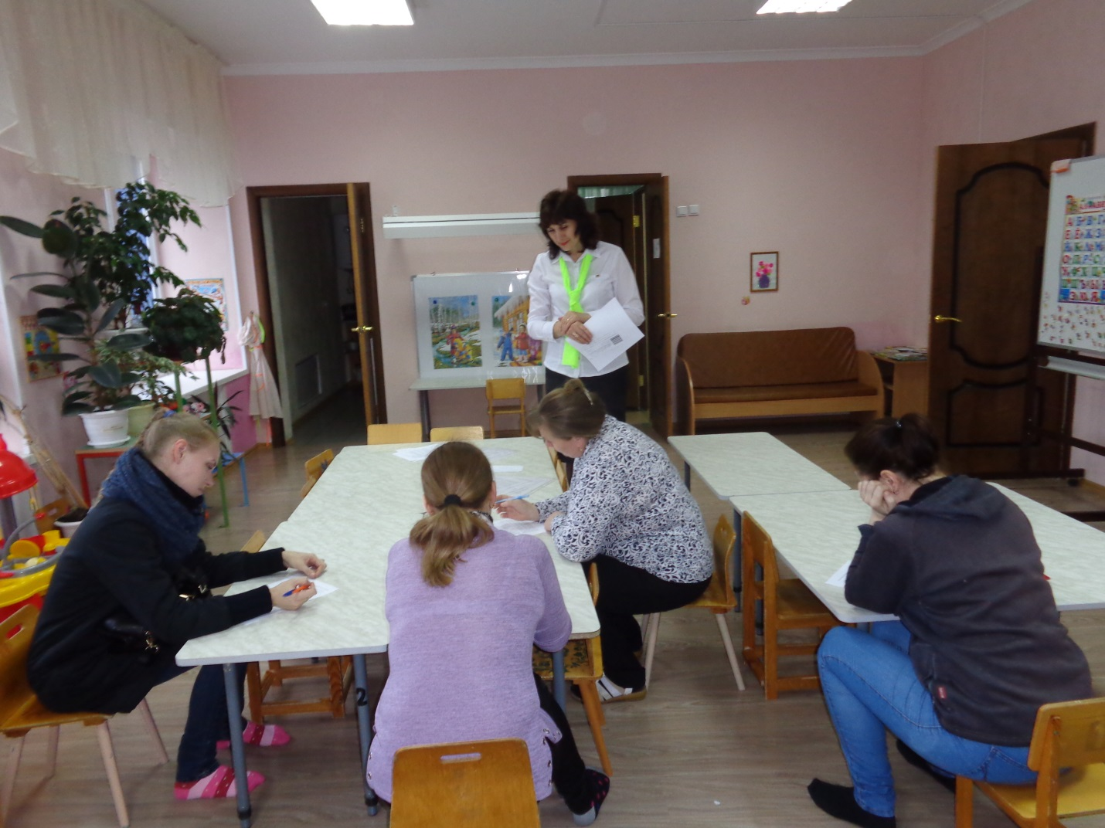
5. Тест «Готовы ли вы отдать своего ребенка в школу?»
Мы выяснили, каким должен обладать будущий первоклассник. Но к школьной жизни должны быть готовы и его родители.
Тест "Готовы ли вы отдавать своего ребенка в школу?"
С. К. Нартова-Бочавер, Е. А. Мухортова. Скоро в школу! М., ТОО «ТП», 1998.
1. Мне кажется, что мой ребенок будет учиться хуже других детей.
2. Я опасаюсь, что мой ребенок часто будет обижать других детей.
3. На мой взгляд, четыре урока - непомерная нагрузка для маленького ребенка.
4. Трудно быть уверенным, что учителя младших классов хорошо понимают детей.
5. Ребенок может спокойно учиться только в том случае, если учительница - его собственная мама.
6. Трудно представить, что первоклассник может быстро научиться читать, считать и писать.
7. Мне кажется, что дети в этом возрасте еще не способны дружить.
8. Боюсь даже думать о том, как мой ребенок будет обходиться без дневного сна.
9. Мой ребенок часто плачет, когда к нему обращается незнакомый взрослый человек.
10. Мой ребенок не ходит в детский сад и никогда не расстается с матерью.
11. Начальная школа, по-моему, редко способна чему-либо научить ребенка.
12. Я опасаюсь, что дети будут дразнить моего ребенка.
13. Мой малыш, по-моему, значительно слабее своих сверстников.
14. Боюсь, что учительница не имеет возможности оценить успехи каждого ребенка.
15. Мой ребенок часто говорит: “Мама, мы пойдем в школу вместе!”
Занесите свои ответы в табличку: если Вы согласны с утверждением, поставьте крестик после косой черты, если не согласны, оставьте клетку пустой.
1. 2. 3. 4. 5.
1/ 2/ 3/ 4/ 5/
6/ 7/ 8/ 9/ 10/
11/ 12/ 13/ 14/ 15/

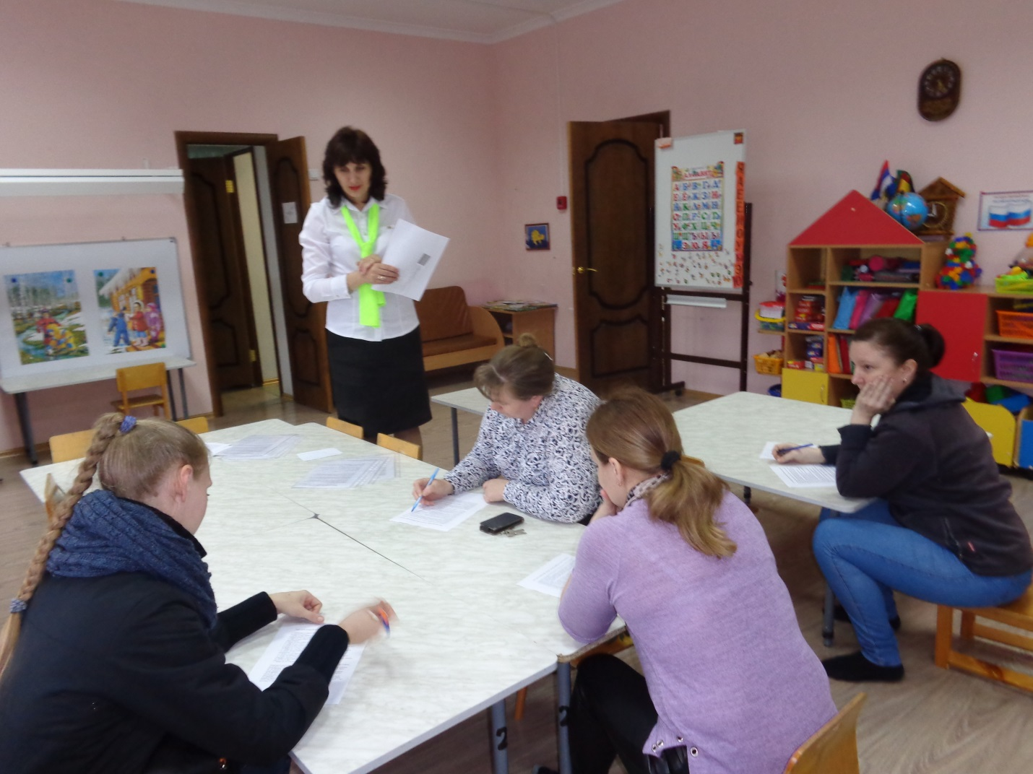
Результаты тестирования:
до 4 баллов — это означает, что у Вас есть все основания оптимистично ждать первого сентября — по крайней мере, сами вполне готовы к школьной жизни Вашего ребенка;
5-10 баллов — лучше подготовиться к возможным трудностям заранее;
10 баллов и больше — было бы неплохо посоветоваться с детским психологом.
А теперь обратим внимание на то, в каких столбцах
получено 2 или 3 крестика.
1 — необходимо больше заниматься играми и заданиями, развивающими память, внимание, тонкую моторику.
2 — нужно обратить внимание на то, умеет ли Ваш ребенок общаться с другими детьми.
3 — предвидятся сложности, связанные со здоровьем ребенка, но еще есть время заняться закаливанием и общеукрепляющими упражнениями.
4 — есть опасения, что ребенок не найдет контакта с учительницей, надо обратить внимание на сюжетные игры.
5 – ваш ребенок недостаточно самостоятелен, вероятно, он излишне привязан к матери.
6. Игровое упражнение «Инструкция».
Уважаемые родители! Хорошо, если Ваш ребенок в трудный первый год учебы будет ощущать Вашу поддержку. «Давай еще раз попробуй; еще чуть-чуть постараешься, и будет намного лучше». Ваша вера в успех, спокойное ровное отношение помогут ребенку справиться со всеми трудностями. Одной из этих трудностей может стать выполнение словесных инструкций. Данное упражнение поможет вам осознать это и развить у ребёнка умение слышать инструкцию, запоминать её и правильно выполнять.
Итак, «Нарисуйте столько кружочков, сколько человек присутствует на собрании. Обведите каждый 3-й кружочек. Зачеркните 10-й сначала и с конца. Закрасьте столько кружочков, сколько пальцев на руке». Усложняем задание и проговариваем инструкцию полностью и только один раз: «Нарисуйте квадратов на два меньше, чем кружочков, заштрихуйте 2-й, 5-й, 6-й и 9-й».
Детям часто кажется, что окружающие люди не понимают их. Следующее упражнение поможет взрослым осознать это.
Из числа родителей выбирается один ведущий. Ему дается лист бумаги с заранее нарисованными фигурами. Задача водящего в течение одной минуты дать четкие вербальные указания для воспроизведения каждым участником тренинга данного изображения. Затем ведущий просит всех участников упражнения поднять листы с выполненным заданием; проходя по кругу, он сверяет изображения с эталоном.
После выполнения упражнения родители обсуждают: точно ли ими выполнена инструкция водящего? Достаточно ли ясной была инструкция? Каковы причины неточного выполнения задания (если такое было) и совместно формулирует точную и лаконичную инструкцию.
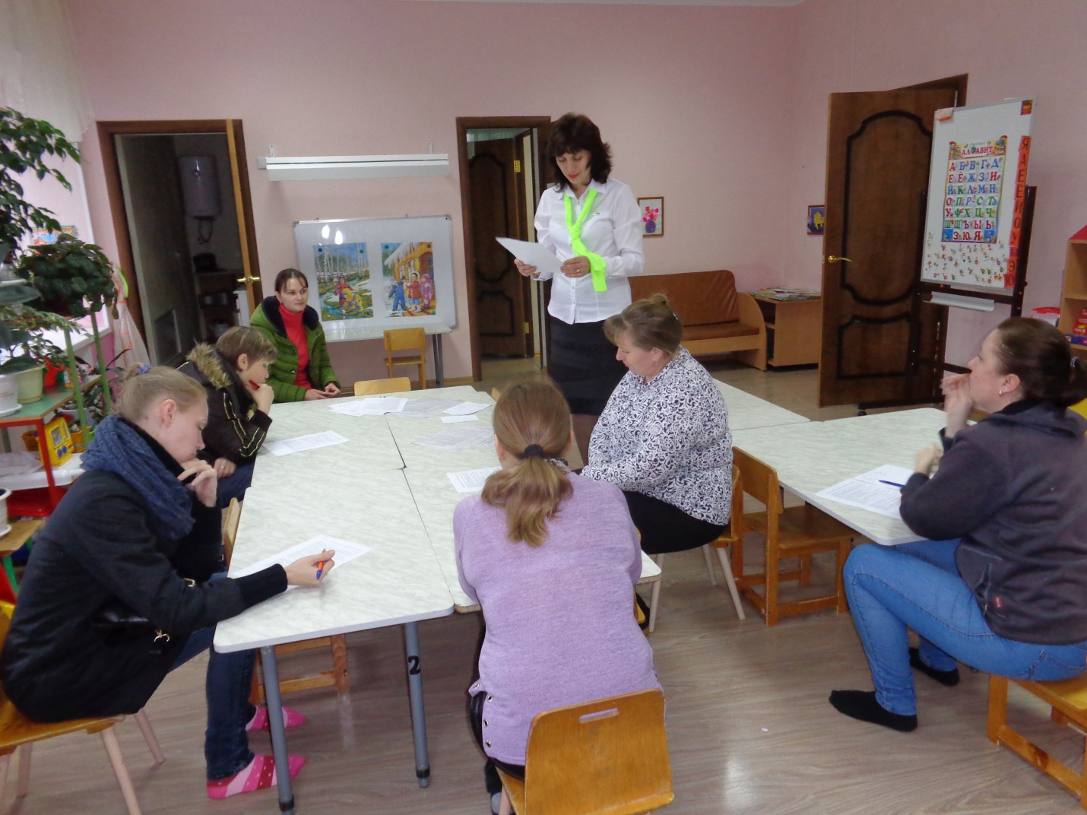
7. Упражнение «Добрые слова».
Психологически родители должны быть готовы не только к трудностям, но и к успехам ребенка. Но иногда бывает так, что, даже хваля ребенка, мы, взрослые, используем небольшой запас слов.
Может быть, это случилось потому, что…. «Жил-был злой волшебник. Всю свою долгую жизнь он ссорил людей и учил их говорить друг другу злые слова. И однажды этот волшебник решил поссорить всех людей на земле! Он взмахнул волшебной палочкой – и все люди на земле стали говорить друг о друге только плохо, а потом и вообще перестали разговаривать. Всем стало грустно и скучно. И тогда люди прогнали злого волшебника на необитаемый остров, а сами стали говорить друг другу только добрые и теплые слова, а все плохие забыли. А давайте вспомним, какими добрыми словами пользуемся мы, когда говорим со своими близкими людьми: детьми, родными, друзьями». Все перечисляют: «милый», «родной», «умный», «добрый», «красивый»… А ведь на самом деле в каждом человеке есть что-то очень хорошее. Давайте посмотрим друг на друга и попробуем это увидеть.
Родители встают в круг, передают друг другу колокольчик, называя положительное качество своего соседа.
8. Упражнение «Школьное будущее моего ребенка».
Главный совет, который могут дать педагоги родителям будущих первоклассников, — любите своего ребенка таким, какой он есть, уважайте его индивидуальность, будьте внимательными к его жизни, к его настроению, желаниям. Я предлагаю вашему вниманию следующее упражнение. Я зачитаю несколько незаконченных предложений, которые вам необходимо завершить. Правило одно - заканчивать предложение надо сразу, не задумываясь. Правильных или неправильных ответов здесь быть не может, любой ответ, а как правило, то что первым приходит в голову – это и есть настоящее ваше мнение, позволит вам глубже взглянуть на отношения с ребенком, осознать свою роль в его жизни.
• В школе мой ребенок будет…
• Меня волнуют предстоящие перемены, потому, что…
• Когда моего ребенка укоряют, я…
• Когда ребенок пойдет в первый класс…
• Когда он получит пятерку, я…
• Я думаю, что школа для моего ребенка…
Теперь перечитайте каждое предложение еще раз и задумайтесь, совпадают ли ваши предположения с возможностями вашего ребенка, какое значение именно для вас имеют различные аспекты школьной жизни ребенка, и какие ожидания вы связываете с его поступлением в школу.
9. Итог тренинга. Обратная связь.
Родителям раздаются бланки для обратной связи, где участники тренинга отвечают на вопросы:
• Полезной ли была сегодняшняя встреча?
• Изменилось ли ваше представление о проблеме готовности ребенка к школе?
• Изменилось ли Ваше видение родительской помощи на этапе подготовки ребенка к школе?
• Ваши пожелания организаторам?

Спасибо всем за продуктивное и открытое общение.
Приложение
Памятка «Что необходимо знать и уметь ребёнку, идущему в школу».
1. Своё имя, отчество и фамилию.
2. Свой возраст (желательно дату рождения).
3. Свой домашний адрес.
4. Свой город, его главные достопримечательности.
5. Страну, в которой живёт.
6. Фамилию, имя, отчество родителей, их профессию.
7. Времена года (последовательность, месяцы, основные приметы каждого времени года, загадки и стихи о временах года).
8. Домашних животных и их детёнышей.
9. Диких животных наших лесов, жарких стран, Севера, их повадки, детёнышей.
10. Транспорт наземный, водный, воздушный.
11. Различать одежду, обувь и головные уборы; зимующих и перелётных птиц; овощи, фрукты и ягоды.
12. 3нать и уметь рассказывать русские народные сказки.
13. Различать и правильно называть плоскостные геометрические фигуры: круг, квадрат, прямоугольник, треугольник, овал.
14. Свободно ориентироваться в пространстве и на листе бумаги (правая – левая сторона, верх – низ и т. д.)
15. Уметь полно и последовательно пересказать прослушанный или прочитанный рассказ, составить, придумать рассказ по картинке.
16. 3апомнить и назвать 6-10 картинок, слов.
17. Различать гласные и согласные звуки.
18. Разделять слова на слоги по количеству гласных звуков.
19. Хорошо владеть ножницами (резать полоски, квадраты, круги, прямоугольники, треугольники, овалы, вырезать по контуру предмет.)
20. Владеть карандашом: без линейки проводить вертикальные и горизонтальные линии, рисовать геометрические фигуры, животных, людей, различные предметы с опорой на геометрические формы, аккуратно закрашивать, штриховать карандашом, не выходя за контуры предметов.
21. Свободно считать до 10 и обратно, выполнять счётные операции в пределах 10.
22. Уметь внимательно, не отвлекаясь, слушать (30 – 35 минут).
23. Сохранять стройную, хорошую осанку, особенно в положении сидя.
Памятка «Советы родителям будущих первоклассников».
1. Помогите своему ребёнку овладеть информацией, которая позволит ему не растеряться в обществе.
2. Приучайте ребёнка содержать свои вещи в порядке.
3. Не пугайте ребёнка трудностями и неудачами в школе.
4. Научите ребёнка правильно реагировать на неудачи.
5. Помогите ребёнку обрести чувство уверенности в себе.
6. Приучайте ребёнка к самостоятельности.
7. Учите ребёнка чувствовать и удивляться, поощряйте его любознательность.
8. Стремитесь сделать полезным каждое мгновение общения с ребёнком.

